LÍNEAS ARGUMENTATIVAS
DEBERES DE LAS AUTORIDADES. El derecho humano de acceso a la información pública es un derecho humano constitucionalmente reconocido en consecuencia todas las autoridades en el ámbito de sus competencias tienen la obligación de respetarlo, protegerlo y garantizarlo.

RESPUESTAS IMPRECISAS O INCOMPLETAS, DEBER DE REPARACIÓN. Es obligación de todas las autoridades, promover, respetar y garantizar los derechos humanos, entre ellos el de acceso a la información pública, por lo que las respuestas ilegibles, imprecisas o incompletas generan una afectación inicial susceptible de ser reparada mediante el recurso de revisión.
DE LA GARANTÍA DE PROPORCIONAR LA INFORMACIÓN PÚBLICA GUBERNAMENTAL. Los sujetos obligados tienen el deber de entregar la información solicitada en los términos en los que esta fue generada, poseída o administrada.

Índice.
Contenido
ANTECEDENTES 3
CONSIDERANDO 12
PRIMERO. De la competencia 12
SEGUNDO. De la oportunidad y procedencia. 12
TERCERO.- Del previo y especial pronunciamiento 13
CUARTO.- Del planteamiento de la litis. 15
QUINTO. Del estudio y resolución del asunto 16
I. Del deber de las autoridades de promover, respetar, proteger y garantizar el derecho de acceso a la información pública. 16
II. De la respuesta del Sujeto Obligado 20
III. De la entrega de la documentación ilegible 22
R E S O L U T I V O S 29

Resolución del Pleno del Instituto de Transparencia, Acceso a la Información Pública y Protección de Datos Personales del Estado de México y Municipios, con domicilio en Metepec, Estado de México; de fecha treinta y uno (31) de julio de dos mil diecinueve.
VISTO el expediente electrónico formado con motivo del recurso de revisión 04413/INFOEM/IP/RR/2019, promovido por -----------------------------, en su calidad de RECURRENTE, en contra de la respuesta del Ayuntamiento de Ixtapan de la Sal, en lo sucesivo el SUJETO OBLIGADO, se procede a dictar la presente resolución, con base en los siguientes:

ANTECEDENTES
- El día veintinueve (29) de marzo de dos mil diecinueve, el particular presentó ante el SUJETO OBLIGADO, vía Sistema de Acceso a la Información Mexiquense (SAIMEX), la solicitud de información pública registrada con el número 0034/IXTASAL/IP/2019, mediante la cual requirió:
“Solicito, respetuosamente, de cada uno de los 125 municipios del Estado de México la información que enumero en el archivo en formato PDF que adjunto en la presente solicitud. De antemano, Gracias.” (Sic)

- El RECURRENTE adjunto a su solicitud de información el archivo electrónico siguiente:

- Solicitud 01 para 125.pdf: Consistente en lo siguiente:
“1. INGRESOS REALES DEL AYUNTAMIENTO EN EL EJERCICIO 2018, DE ACUERDO A LO REPORTADO EN LA CUENTA PÚBLICA AL 31 DE DICIEMBRE DE 2018, según el siguiente desglose:
Impuestos
Derechos
Productos
Aportaciones para mejoras
Aprovechamientos
Participaciones Federales
Aportaciones (desglosando FORTAMUN, FISM y otras aportaciones federales)
Otros Ingresos Federales
Participaciones Estatales
Aportaciones Estatales (Desglosando FEFOM y otras aportaciones estatales)
Otros Ingresos Estatales
Ingresos por inversiones financieras
Ingresos provenientes de financiamiento
Otros ingresos y beneficios varios

GRAN TOTAL DE INGRESOS REALES EN 2018

2. EGRESOS REALES DEL AYUNTAMIENTO EN EL EJERCICIO 2018, DE
ACUERDO A LO REPORTADO EN LA CUENTA PÚBLICA AL 31 DE DICIEMBRE DE 2018, según el siguiente desglose:
1000. Servicios Personales
2000. Materiales y Suministros
3000. Servicios Generales
4000. Transferencias
5000. Bienes Mueble e Inmuebles
6000. Obra Pública
7000. Inversiones
8000. Participaciones y Aportaciones
9000. Deuda Pública
GRAN TOTAL DE EGRESOS REALES EN 2018

3. ESTADO DE SITUACIÓN FINANCIERA DE ACUERDO A LO REPORTADO EN LA CUENTA PÚBLICA AL 31 DE DICIEMBRE DE 2018.

4. INGRESOS DEL AYUNTAMIENTO PRESUPUESTADOS PARA EL EJERCICIO 2019, según el siguiente desglose:
Impuestos
Derechos
Productos
Aportaciones para mejoras
Aprovechamientos
Participaciones Federales
Aportaciones (desglosando FORTAMUN, FISM y otras aportaciones federales)
Otros Ingresos Federales
Participaciones Estatales
Aportaciones Estatales (Desglosando FEFOM y otras aportaciones estatales)
Otros Ingresos Estatales
Ingresos por inversiones financieras
Ingresos provenientes de financiamiento
Otros ingresos y beneficios varios

GRAN TOTAL DE INGRESOS PRESUPUESTADOS PARA 2019
5. EGRESOS DEL AYUNTAMIENTO PRESUPUESTADOS PARA EL EJERCICIO 2019, según el siguiente desglose:
1000. Servicios Personales
2000. Materiales y Suministros
3000. Servicios Generales
4000. Transferencias
5000. Bienes Mueble e Inmuebles
6000. Obra Pública
7000. Inversiones
8000. Participaciones y Aportaciones
9000. Deuda Pública

GRAN TOTAL DE EGRESOS PRESUPUESTADOS PARA 2019.” (Sic)

- Señaló como modalidad de entrega de la información: a través del SAIMEX.

- El día veintiséis (26) de abril de dos mil diecinueve, el SUJETO OBLIGADO, hizo del conocimiento del RECURRENTE, que el plazo para atender la solicitud se prorrogó por siete días en virtud de las siguientes razones:

“Se aprueba prorroga ya que se está realizando un análisis de la información solicitada, para estar en posibilidad de entregarla a la brevedad posible; con el fin de atender la referida solicitud, en los términos que establece el artículo 163 primer párrafo de Ley de Transparencia y Acceso a la Información Pública del Estado de México y Municipios, a fin de estar en aptitud de proporcionar la atención que en derecho sea conducente.”

- En fecha siete (07) de mayo de dos mil diecinueve, el SUJETO OBLIGADO respondió a la solicitud de información en los términos siguientes:

“A efecto de dar respuesta a su solicitud planteada anexo al presente la información dada por el Servidor Público Habilitado.” (Sic)

Respuesta a la que adjuntó los archivos electrónicos siguientes:

- Respuesta tesorería 34.pdf: Oficio número TM/0280/2019 de fecha tres (03) de mayo de dos mil diecinueve, suscrito por el Tesorero Municipal del Ayuntamiento de Ixtapan de la Sal, mediante el cual remite la información solicitada consistente en once (11) fojas es las cuales describe los ingresos reales del ayuntamiento en e l ejercicio 2018, de acuerdo a lo reportado en la cuenta pública al 31 de diciembre de 2018, egresos reales del ayuntamiento en el ejercicio 2018, de acuerdo a lo reportado en la cuenta pública al 31 de diciembre de 2018, estado de situación financiera de acuerdo a lo reportado en la cuenta pública al 31 de diciembre de 2018, ingresos del ayuntamiento presupuestados para el ejercicio 2019 y egresos del ayuntamiento presupuestados para el ejercicio 2019.

- Solicitud 34.pdf: Archivo integrado por el Oficio número UTyAIP/IXTASAL/037/2019 de fecha siete (07) de mayo de dos mil diecinueve, suscrito y signado por la Titular de la Unidad de Transparencia, Acceso a la Información Pública y Protección de Datos Personales, mediante el cual manifestó que la respuesta a la solicitud de información ha sido proporcionada por el Servidor Público habilitado de la Tesorería Municipal del Ayuntamiento de Ixtapan de la Sal, México.

- El día veinte (20) de mayo de dos mil diecinueve, el particular interpuso el recurso de revisión, en contra de la respuesta, señalando como:

- Acto impugnado: “Sin respuesta a mi solicitud de información. "(Sic);

- Razones o Motivos de inconformidad: “Sin respuesta a mi solicitud de información” (Sic)

- Se registró el recurso de revisión bajo el número de expediente al rubro indicado, asimismo con fundamento en lo dispuesto por el artículo 185 fracción I de la Ley de Transparencia y Acceso a la Información Pública del Estado de México y Municipios se turnó al Comisionado José Guadalupe Luna Hernández, con el objeto de su análisis.

- El Comisionado Ponente con fundamento en lo dispuesto por el artículo 185 fracción II de la ley de la materia, a través del acuerdo de admisión de fecha veinticuatro (24) de mayo de dos mil diecinueve, puso a disposición de las partes el expediente electrónico vía Sistema de Acceso a la Información Mexiquense SAIMEX a efecto de que en un plazo máximo de siete días manifestaran lo que a derecho convinieran, ofrecieran pruebas y alegatos según corresponda al caso concreto, de esta forma para que el SUJETO OBLIGADO presentará el Informe Justificado procedente.

- El veintiocho (28) de mayo de dos mil diecinueve el SUJETO OBLIGADO remitió el informe justificado y adjuntó el archivo electrónico siguiente:

- RR4413.pdf: Oficio suscrito y signado por la Titular de la Unidad de Transparencia en el que manifestó: “por las manifestaciones vertidas por el recurrente, es oportuno señalar que la respuesta fue emitida en tiempo y forma, tal y como se precisa en el seguimiento de la solicitud…
…Por lo que no habiendo más que detallar y argumentar, atentamente se solicita al Instituto de Transparencia, Acceso a la información y Protección de Datos Personales del Estado de México y Municipios se confirme la respuesta a la solicitud de información 00034/IXTASAL/IP/2019”

- Documento que no fue puesto a disposición del RECURRENTE por no encontrarse en el supuesto señalado, sin embargo, a fin de que no exista opacidad se hará de su conocimiento al momento de notificar la resolución.

- Consecutivamente, el Comisionado Ponente decretó el cierre de instrucción mediante acuerdo el día dos (02) de julio de dos mil diecinueve, por lo que, ordenó turnar el expediente a resolución; así mismo en fecha ocho (08) de julio del mismo año se notificó que el plazo de treinta (30) días para resolver el recurso de revisión, sería ampliado por un periodo de quince (15) días hábiles adicionales, debido a la naturaleza, complejidad del asunto y para un mejor estudio., misma que ahora se pronuncia; y- - - - - - - - - - - - - - - - - - - - - - - - - - - - - - - - - - - - - - - - - - - - - - - - - - - - -

CONSIDERANDO

PRIMERO. De la competencia

- Este Instituto de Transparencia, Acceso a la Información Pública y Protección de Datos Personales del Estado de México y Municipios, es competente para conocer y resolver del presente recurso de conformidad con el artículo: 6, apartado A, fracción IV de la Constitución Política de los Estados Unidos Mexicanos; 5, párrafos vigésimo segundo, vigésimo tercero y vigésimo cuarto, fracciones IV y V de la Constitución Política del Estado Libre y Soberano de México; artículos 1, 2 fracción II, 13, 29, 36 fracciones I y II, 176, 178, 179, 181 párrafo tercero y 185 de la Ley de Transparencia y Acceso a la Información Pública del Estado de México y Municipios; y 7, 9 fracciones I y XXIV, y 11 del Reglamento Interior del Instituto de Transparencia, Acceso a la Información Pública y Protección de Datos Personales del Estado de México y Municipios.

SEGUNDO. De la oportunidad y procedencia.

- El medio de impugnación fue presentado a través del SAIMEX, en el formato previamente aprobado para tal efecto y dentro del plazo legal de quince días hábiles otorgados; para el caso en particular es de señalar que el SUJETO OBLIGADO respondió el siete (07) de mayo de dos mil diecinueve, de tal forma que el plazo para interponer el recurso transcurrió del día ocho (08) al veintiocho (28) de mayo del año dos mil diecinueve; en consecuencia, presentó su inconformidad el día veinte (20) de mayo de dos mil diecinueve, este se encuentra dentro de los márgenes temporales previstos en el artículo 178 de la Ley de Transparencia y Acceso a la Información Pública del Estado de México y Municipios vigente.

- Por otro lado, el escrito contiene las formalidades previstas por el artículo 180 último párrafo de la Ley de la materia actual, por lo que es procedente que este Instituto de Transparencia, Acceso a la Información Pública y Protección de Datos Personales del Estado de México y Municipios, conozca y resuelva el presente recurso.

TERCERO.- Del previo y especial pronunciamiento

- El SUJETO OBLIGADO solicitó una prórroga que resulta indebida, infundada y con falta de motivación, si bien, fue otorgada, carece de toda validez, toda vez que el artículo 163 de la ley de la materia señala lo siguiente:

“Artículo 163. La Unidad de Transparencia deberá notificar la respuesta a la solicitud al interesado en el menor tiempo posible, que no podrá exceder de quince días hábiles, contados a partir del día siguiente a la presentación de aquélla.
Excepcionalmente, el plazo referido en el párrafo anterior podrá ampliarse hasta por siete días hábiles más, siempre y cuando existan razones fundadas y motivadas, las cuales deberán ser aprobadas por el Comité de Transparencia, mediante la emisión de una resolución que deberá notificarse al solicitante, antes de su vencimiento. No podrán invocarse como causales de ampliación del plazo motivos que supongan negligencia o descuido del sujeto obligado en el desahogo de la solicitud.”

- Solo en aquellos casos excepcionales el SUJETO OBLIGADO podrá solicitar se amplíe el termino de quince días para proporcionar respuesta a cualquier solicitud de información, plazo que podrá ser prorrogado por otros siete días más siempre y cuando medien razones que justifiquen la ampliación, las cuales deberán estar fundadas y motivadas, mismas que deberán ser aprobadas por los integrantes de su Comité de Transparencia mediante la emisión de una resolución que deberá notificarse al solicitante.

- Lo cual implica una alta responsabilidad, toda vez que dicha prorroga deberá recaer en un documento, debidamente validado y formado por los integrantes del comité, lo cual evidentemente no ocurrió en el presente asunto, ocasionando una afectación directa al derecho de acceso a la información pública, toda vez que el Titular de la Unidad de Transparencia, actuando en forma individual requirió la prórroga, sin que existiera de por medio razones fundadas y motivadas, mucho menos existió un documento emitido por el comité de transparencia, violentando lo dispuesto en el artículo 163 de la Ley de Transparencia y Acceso a la Información Pública del Estado de México y Municipios.

CUARTO.- Del planteamiento de la litis.

- El Recurso Revisión tiene como finalidad reparar cualquier posible afectación al derecho de acceso a la información pública en términos del Título Octavo de la Ley de Transparencia y Acceso a la Información Pública del Estado de México y Municipios y determinar la confirmación; revocación o modificación; desechamiento o sobreseimiento; y en su caso ordenar la entrega de la información, respecto a las respuestas o falta de ellas de los Sujetos Obligados.

- De las constancias en el expediente al rubro indicado, se desprende que la solicitud de información del particular fue atendida por el SUJETO OBLIGADO derivado de la respuesta, el RECURRENTE se inconforma e interpone el presente recurso de revisión argumentando como razones o motivos de inconformidad sin respuesta a la solicitud de información.

- En dichas condiciones, la litis a resolver en este recurso se circunscribe a determinar si se actualizan las causales de procedencia previstas en el artículo 179, fracción V de la Ley de Transparencia y Acceso a la Información Pública del Estado de México y Municipios; fracción que determina la hipótesis jurídica relativas a la entrega de información incompleta. Supuesto del que el ahora recurrente se duele, razón por la que, la presente resolución se circunscribirá en determinar si con la respuesta del SUJETO OBLIGADO se actualiza la causa de procedencia establecida en precepto normativo citado.

QUINTO. Del estudio y resolución del asunto

Del deber de las autoridades de promover, respetar, proteger y garantizar el derecho de acceso a la información pública.

- Es menester precisar que este Órgano Garante parte de que el Derecho de Acceso a la Información Pública, es un derecho humano reconocido en el Pacto de Derechos Civiles y Políticos en su artículo 19, numeral 2; en la Convención Americana sobre Derechos Humanos en su artículo 13, numeral 1; en el artículo sexto de la Constitución Política de los Estados Unidos Mexicanos y en el artículo 5° de la Particular del Estado de México, por lo que al respecto el SUJETO OBLIGADO debe ser cuidadoso del debido cumplimiento de las obligaciones constitucionales que se le imponen, en consecuencia, a todas las autoridades, en el ámbito de su competencia, según lo dispone el tercer párrafo del artículo primero de la Constitución Política de los Estados Unidos Mexicanos al señalar la obligación de “promover, respetar, proteger y garantizar los derechos humanos”, entre los cuales se encuentra dicho derecho.

- Ahora bien, el Derecho de Acceso a la Información Pública se define como: La igualdad de oportunidades para recibir, buscar e impartir informaciónen posesión de cualquier autoridad, entidad, órgano y organismo de los poderes Ejecutivo, Legislativo y Judicial, órganos autónomos, partidos políticos, fideicomisos y fondos públicos, así como de cualquier persona física, moral o sindicato que reciba y ejerza recursos públicos o realice actos de autoridad en el ámbito federal, estatal y municipal,que se constituye como una herramienta fundamental para ejercer el control democrático de las gestiones estatales, de forma tal que puedan cuestionar, indagar y considerar si se está dando un adecuado cumplimiento a las funciones públicas,fomentando la transparencia de las actividades estatales y promoviendo la responsabilidad de los funcionarios sobre su gestión pública,que permite saber qué están haciendo los gobiernos por sus pueblos, sin lo cual la verdad languidecería y la participación en el gobierno permanecería fragmentada.

- Por lo anterior, se deduce que el derecho de acceso a la información pública es un derecho humano constitucionalmente reconocido; en consecuencia, todas las autoridades en el ámbito de sus competencias, funciones y atribuciones tienen la obligación de respetarlo, protegerlo y garantizarlo

- En el caso concreto que nos ocupa analizar, en el Sistema de Acceso a la Información Mexiquense (SAIMEX), se registró la solicitud de información 0034/IXTASAL/IP/2019 mediante la cual el particular requirió del SUJETO OBLIGADO lo siguiente:

- Ingresos reales del Ayuntamiento en el ejercicio dos mil dieciocho, de acuerdo a lo reportado en la cuenta pública al treinta y uno (31) de diciembre de dos mil dieciocho.
Gran total de Ingresos Reales en dos mil dieciocho.
- Egresos reales del Ayuntamiento en el ejercicio dos mil dieciocho, de acuerdo a lo reportado en la cuenta pública al treinta y uno (31) de diciembre de dos mil dieciocho.
Gran total de egresos reales en dos mil dieciocho.
- Estado de situación financiera de acuerdo a lo reportado en la cuenta pública al treinta y uno (31) de diciembre de dos mil dieciocho.
- Ingresos del Ayuntamiento presupuestados para el ejercicio dos mil diecinueve.
Gran total de ingresos presupuestados para dos mil diecinueve.
- Egresos del Ayuntamiento presupuestados para el ejercicio dos mil diecinueve.
Gran total de egresos presupuestados para dos mil diecinueve.

- Derivado de la solicitud de información el SUJETO OBLIGADO, solicitó prórroga, para estar en posibilidad de entregar la información a la brevedad posible; con el fin de atender la referida solicitud.

- Es así que el SUJETO OBLIGADO, por conducto de su Servidor Público Habilitado, el Tesorero Municipal del Ayuntamiento de Ixtapan de la Sal, adjuntó diversos archivos a fin de dar respuesta a la solicitud de información, no obstante el mismo es ilegible; situación que constituye una afectación al derecho humano de acceso a la información pública y en este sentido, el artículo primero Constitucional de forma clara y precisa dispone que como consecuencia de la obligación que tienen las autoridades de promover, respetar, proteger y garantizar el derecho humano, el Estado deberá prevenir, investigar, sancionar y reparar las violaciones a los derechos humanos.

- En este orden de ideas, la Ley de Transparencia y Acceso a la Información Pública del Estado de México y Municipios, cuyo objeto es establecer principios, bases generales y procedimientos para tutelar y garantizar la transparencia y el derecho humano de acceso a la información pública en posesión de los sujetos obligados; en su artículo 176 establece que el recurso de revisión es la garantía secundaria mediante la cual se pretende reparar cualquier posible afectación al derecho de acceso a la información pública, siendo éste el medio a través del cual, este Órgano Garante después de realizar el análisis al procedimiento de acceso a la información, podrá determinar la posible afectación y, de ser el caso, ordenar la reparación a la violación del derecho en cuestión.

De la respuesta del Sujeto Obligado

- De las constancias en el expediente al rubro indicado, se desprende que de la solicitud de información requerida por el particular, el SUJETO OBLIGADO, después de haber solicitado una prórroga, respondió el Servidor Público Habilitado, es decir el Tesorero Municipal del Ayuntamiento de Ixtapan de la Sal, en el cual adjunto archivos por medio del cual pretendió colmar los requerimientos hechos por el RECURRENTE, es decir remitió ingresos y egresos reales del ayuntamiento del primero de enero al treinta y uno de diciembre de dos mil dieciocho, el estado de situación financiera al treinta y uno de diciembre de dos mil dieciocho y los ingresos y egresos presupuestados para el ejercicio dos mil diecinueve.

- Respuesta que causó un agravio al particular y que motivo su inconformidad en el sentido de que el particular quedo sin respuesta a su solicitud de información.

- Posteriormente a través del informe justificado el SUJETO OBLIGADO, ratifico su respuesta inicial.

- Atento a lo anterior, cabe precisar que se obvia el análisis de la competencia por parte del SUJETO OBLIGADO, dado que éste ha asumido la misma, en razón de que de los argumentos vertidos en su respuesta, se advierte que genera, administra y posee la información solicitada.

- De hecho, el estudio de la naturaleza jurídica de la información pública solicitada, tiene por objeto determinar si ésta la genera, posee o administra EL SUJETO OBLIGADO; sin embargo, en aquellos casos en que éste la asume, implica en automático que la genera, posee o administra; por consiguiente, a nada práctico nos conduciría su estudio, ya que se insiste la información pública solicitada, ya fue asumida por EL SUJETO OBLIGADO.

- Sin embargo, es importante referir que, con el objeto de que el procedimiento en materia de acceso a la información sea sustanciado de manera sencilla y expedita propiciando las condiciones para el acceso, entrega y publicación de información, la Ley de Transparencia y Acceso a la Información Pública del Estado de México y Municipios, establece principios, bases generales y procedimientos para tutelar y garantizar la transparencia y el derecho humano de acceso a la información pública que los Sujetos Obligados generan, administran o poseen.

- Es así que, tomando en consideración las constancias que integran el expediente al rubro indicado, se procede al análisis, determinación y en su caso reparación al agravio o afectación del derecho de acceso de información del particular.

De la entrega de la documentación ilegible

- Es de señalar que el SUJETO OBLIGADO, remitió los archivos a fin de dar respuesta a la solicitud de información, que consistió en los ingresos y egresos reales del ayuntamiento del primero de enero al treinta y uno de diciembre de dos mil dieciocho, el estado de situación financiera al treinta y uno de diciembre de dos mil dieciocho y los ingresos y egresos presupuestados para el ejercicio dos mil diecinueve, sin embargo los documentos son ilegibles y no se puede visualizar el contenido del mismo, tal y como se observan en las siguientes imágenes que se insertan:

      - Ingresos reales del ayuntamiento en el ejercicio dos mil dieciocho, de acuerdo a lo reportado en la cuenta pública al treinta y uno (31) de diciembre de dos mil dieciocho.
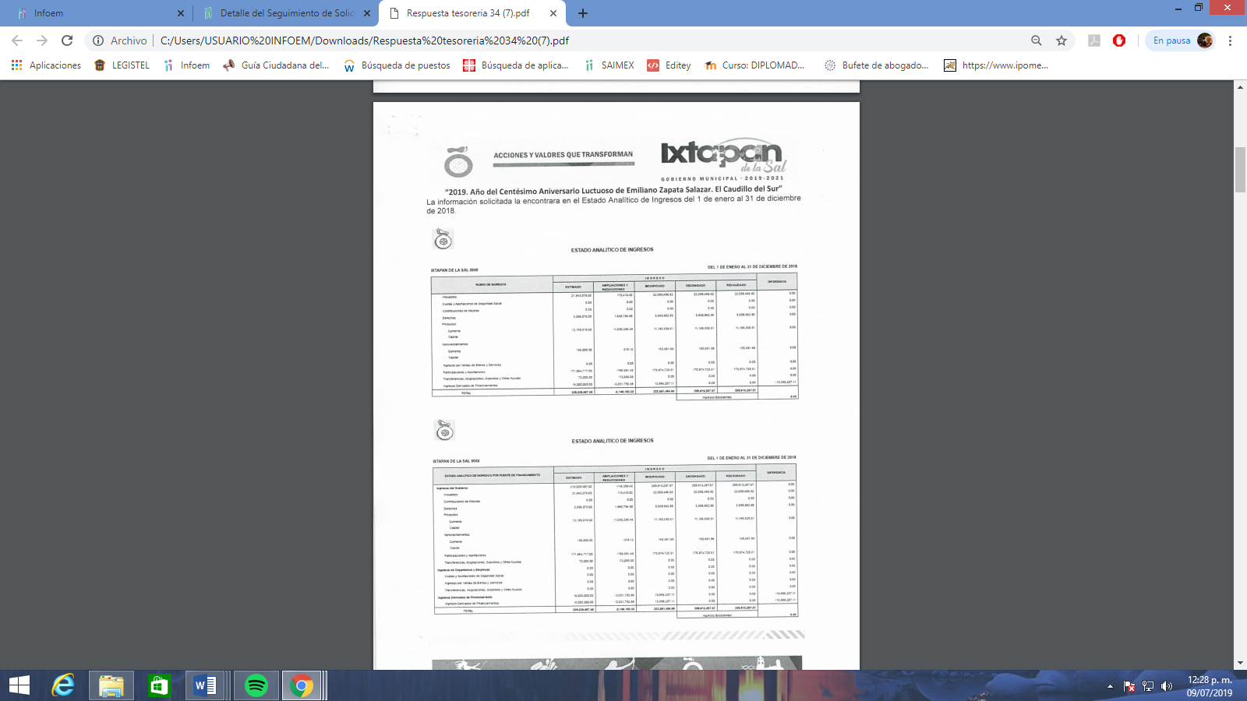
      - Egresos reales del Ayuntamiento en el ejercicio dos mil dieciocho, de acuerdo a lo reportado en la cuenta pública al treinta y uno (31) de diciembre de dos mil dieciocho.

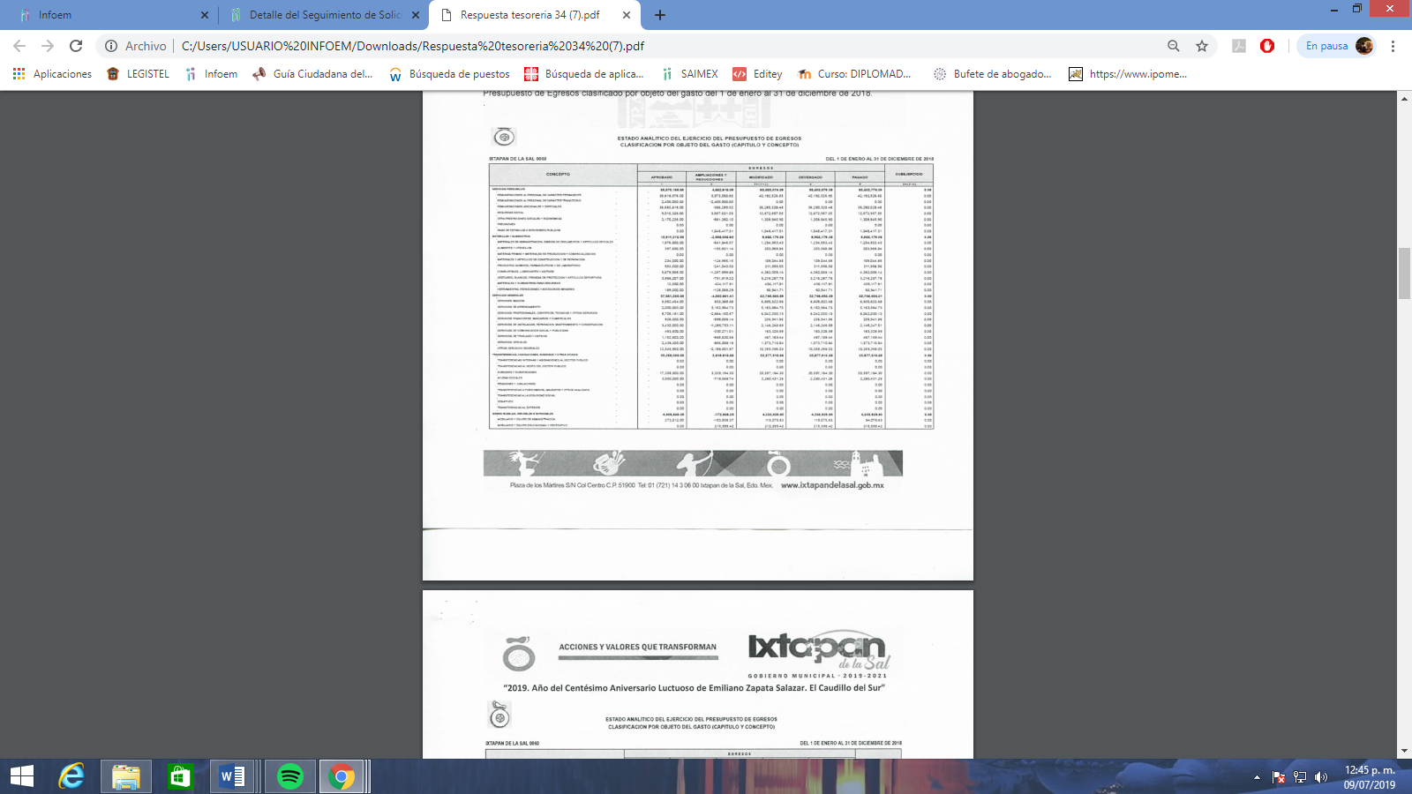
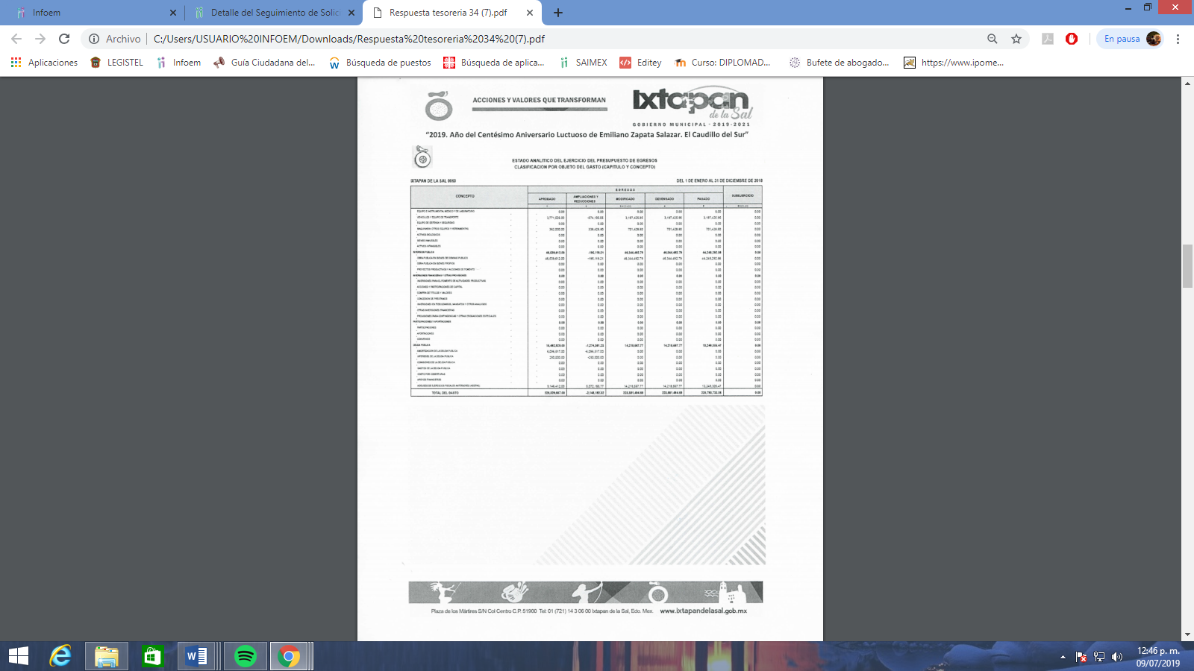
      - Estado de situación financiera de acuerdo a lo reportado en la cuenta pública al treinta y uno (31) de diciembre de dos mil dieciocho.
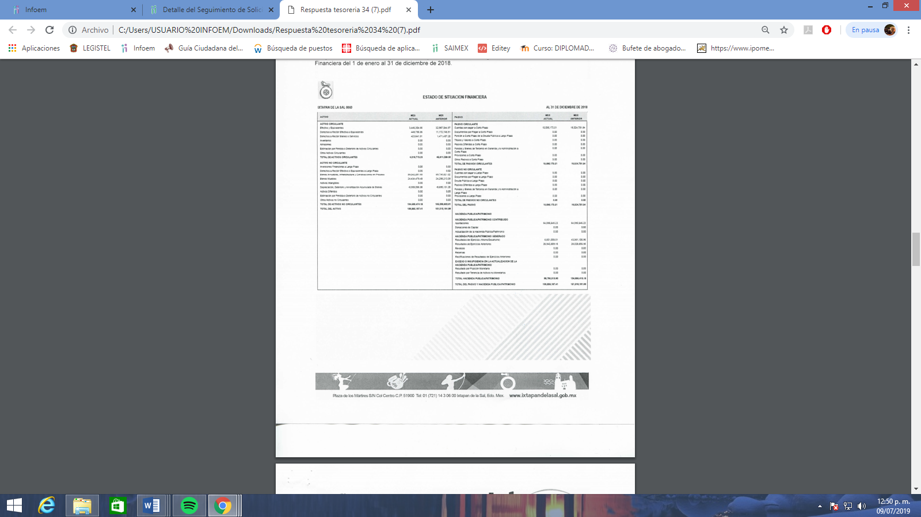
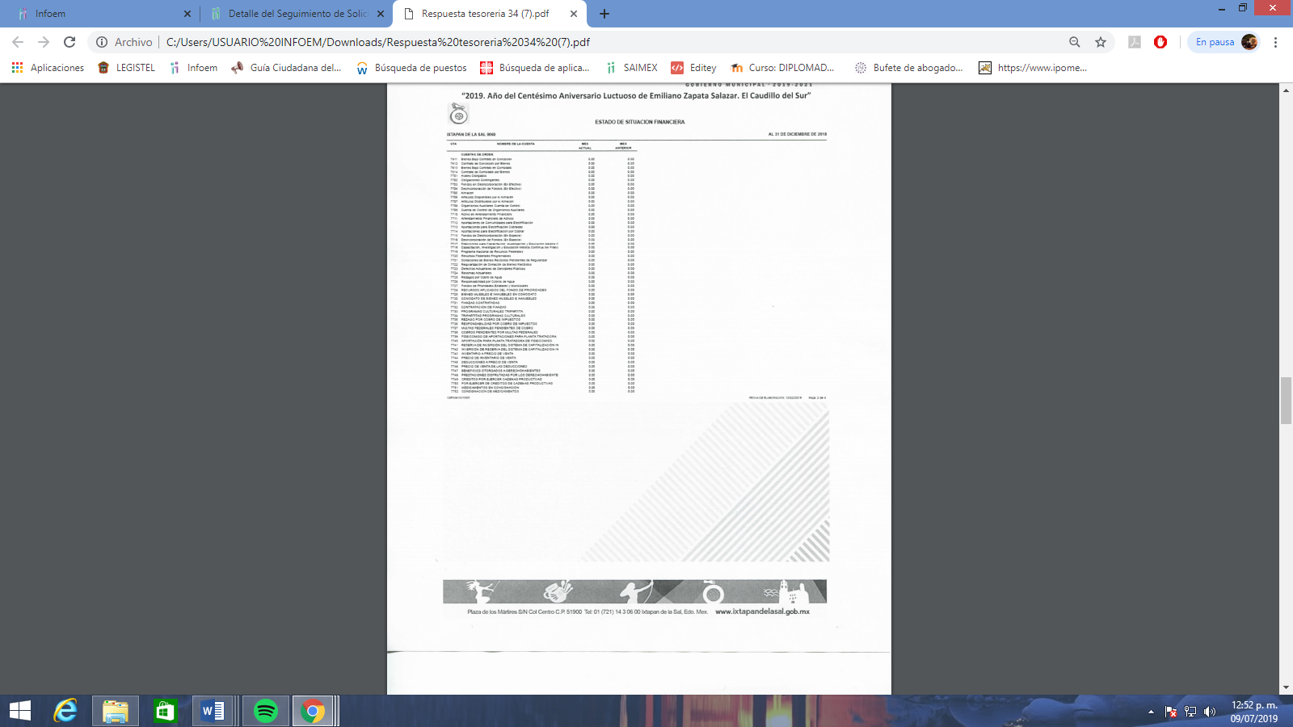
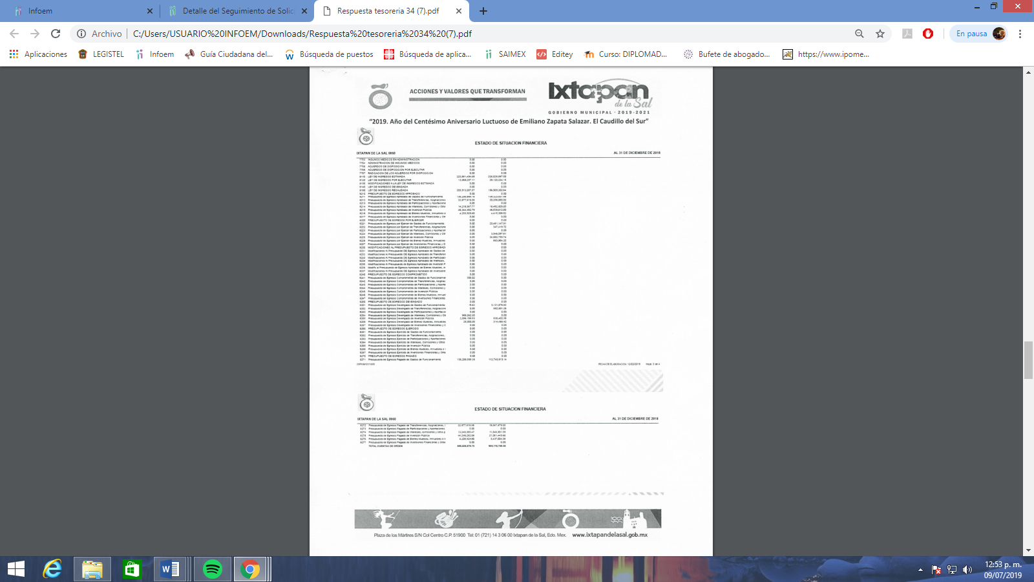
      - Ingresos del Ayuntamiento presupuestados para el ejercicio dos mil diecinueve.

      - Egresos del Ayuntamiento presupuestados para el ejercicio dos mil diecinueve.
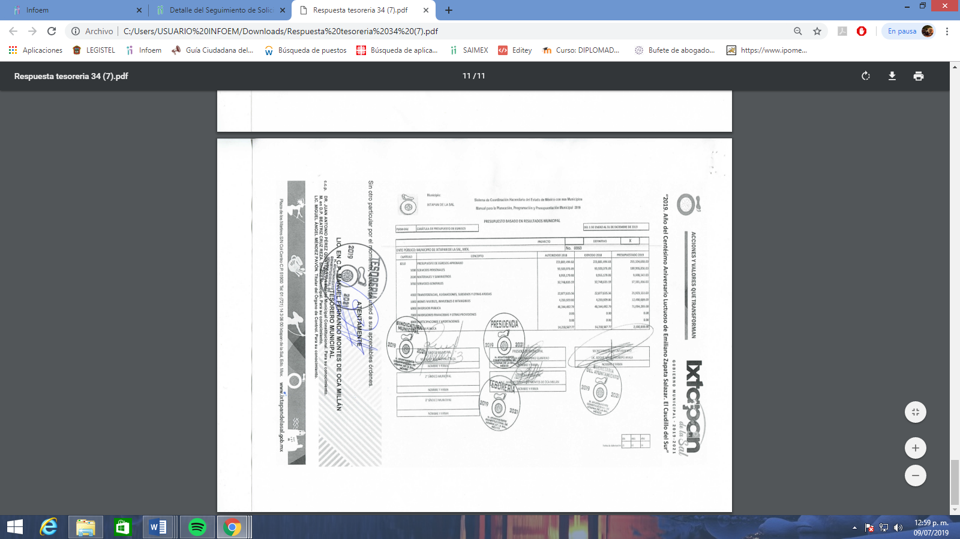
- Como puede observarse en las imágenes, se traduce en un agravio al derecho de acceso del particular, toda vez que no da certeza del contenido de tales documentos, por tener a primera vista la muy mínima interpretación de los mismos, por lo que este Órgano Garante determina ordenar la entrega de los documentos de manera legible de tal forma que sea de facilidad para el particular observar de manera clara y precisa cada uno de los requerimientos solicitados.

- Consecuentemente, en términos del artículo 186, fracción III de la Ley de Transparencia, Acceso a la Información Pública del Estado de México y Municipios, este Pleno determina MODIFICAR y emite los siguientes:

R E S O L U T I V O S

PRIMERO. Resultan parcialmente fundadas las razones o motivos de inconformidad hechos valer en el recurso de revisión 04413/INFOEM/IP/RR/2019, en términos del Considerando QUINTO de la presente resolución.
SEGUNDO. Se MODIFICA la respuesta emitida por el Ayuntamiento de Ixtapan de la Sal y se ORDENA entregar vía Sistema de Acceso a la Información Mexiquense (SAIMEX), der ser el caso en versión pública, los documentos en los que conste lo siguiente:
- Del Municipio de Ixtapan de la Sal, el desglose de:
- Ingresos registrados al treinta y uno (31) de diciembre de dos mil dieciocho;
- Egresos registrados al treinta y uno (31) de diciembre de dos mil dieciocho;
- Estado de situación financiera al treinta y uno (31) de diciembre de dos mil dieciocho;
- Ingresos presupuestados para el ejercicio dos mil diecinueve; y
- Egresos presupuestados para el ejercicio dos mil diecinueve.

Para efectos de lo anterior se deberá emitir el Acuerdo del Comité de Transparencia en términos de los artículos 49 fracción VIII y 132 fracción II de la Ley de Transparencia y Acceso a la Información Pública del Estado de México y Municipios, en el que funde y motive las razones sobre los datos que se supriman o eliminen dentro del soporte documental respectivo objeto de las versiones públicas que se formulen y se ponga a disposición de la parte RECURRENTE.

TERCERO. Notifíquese al Titular de la Unidad de Transparencia del SUJETO OBLIGADO, para que conforme a los artículos 186 último párrafo, 189 párrafo segundo y 199 de la Ley de Transparencia y Acceso a la Información Pública del Estado de México y Municipios, vigente, dé cumplimiento a lo ordenado dentro del plazo de diez días hábiles, debiendo rendir a este Instituto el informe de cumplimiento de la resolución en un plazo de tres días hábiles posteriores.

CUARTO. Notifíquese a -------------------------------- la presente resolución e Informe Justificado.

QUINTO. Se hace del conocimiento de ------------------------------ que, de conformidad con lo establecido en el artículo 196 de la Ley de Transparencia y Acceso a la Información Pública del Estado de México y Municipios, en caso de que considere que la resolución le cause algún perjuicio podrá impugnarla vía juicio de amparo en los términos de las leyes aplicables.

ASÍ LO RESUELVE, POR UNANIMIDAD DE VOTOS, EL PLENO DEL INSTITUTO DE TRANSPARENCIA, ACCESO A LA INFORMACIÓN PÚBLICA Y PROTECCIÓN DE DATOS PERSONALES DEL ESTADO DE MÉXICO Y MUNICIPIOS, CONFORMADO POR LOS COMISIONADOS ZULEMA MARTÍNEZ SÁNCHEZ; EVA ABAID YAPUR; JOSÉ GUADALUPE LUNA HERNÁNDEZ, JAVIER MARTÍNEZ CRUZ Y LUIS GUSTAVO PARRA NORIEGA; EN LA VIGÉSIMA SÉPTIMA SESIÓN ORDINARIA CELEBRADA DEL DÍA TREINTA Y UNO (31) DE JULIO DE DOS MIL DIECINUEVE, ANTE EL SECRETARIO TÉCNICO DEL PLENO, ALEXIS TAPIA RAMÍREZ.
Zulema Martínez Sánchez
Comisionada Presidenta
(Rúbrica)
Eva Abaid Yapur  Comisionada  (Rúbrica) | José Guadalupe Luna Hernández  Comisionado  (Rúbrica)
Javier Martínez Cruz  Comisionado  (Rúbrica) | Luis Gustavo Parra Noriega  Comisionado  (Rúbrica)
Alexis Tapia Ramírez
Secretario Técnico del Pleno
(Rúbrica)

Esta hoja corresponde a la resolución de treinta y uno (31) de julio de dos mil diecinueve, emitida en el recurso de revisión 04413/INFOEM/IP/RR/2019.

Convención Americana sobre Derechos Humanos. Artículo 13.
Constitución Política de los Estados Unidos Mexicanos. Artículo sexto, sección A, fracción I.
Corte Interamericana de Derechos Humanos. Caso Claude Reyes y otros vs. Chile. Sentencia de 19 de septiembre de 2006. Serie C. No. 151. Párr. 86.
Ibídem. Parr. 87.

